AASV9集成pinpoint介绍

1. Pinpoint包含以下组件：
   1. Agent：运行在aas所在的jvm内，负责采集数据，原理类似于arsp的agent；
   2. Collector：是一个应用，agent收集的数据集中发往collector处理；
   3. Hbase：collector的数据持久化机制；
   4. Web-boot：用于展示收集的数据，是一个web应用
2. 环境搭建：参考这篇文档：<https://pinpoint-apm.github.io/pinpoint/installation.html>。 可以搭建单机环境。
3. Pinpoint默认支持大部分的主流中间件，但是默认不支持aas，如果需要支持aas则需要额外开发插件。这个就是aasv9的插件：，使用jdk1.6编译。可以运行在pinpoint2.1.x版本上，其他版本没有测过。
4. 部署：
   1. 将以上插件拷贝到$agent_home/plugin目录下
   2. 将以上插件拷贝到collector应用的lib目录或BOOT-INF/lib（针对collector应用以springboot打包的情况）目录下，并修改BOOT-INF/classpath.idx文件，加入- "pinpoint-apusic-plugin-2.1.3-SNAPSHOT.jar"行，例如：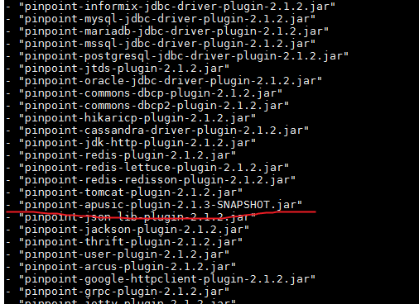
   3. 以上插件拷贝到web-boot应用的lib目录或BOOT-INF/lib（针对web-boot应用以springboot打包的情况）目录下，并修改BOOT-INF/classpath.idx文件，加入- "pinpoint-apusic-plugin-2.1.3-SNAPSHOT.jar"行。类似于上一步。
   4. 在aas的启动脚本中加入以下三个启动参数：
      1. JVM_OPTS="$JVM_OPTS -javaagent:/home/zxc/pinpoint/pinpoint-agent-2.1.2/pinpoint-bootstrap-2.1.2.jar"，将这个jar的位置修改为agent_home所在的目录。
      2. JVM_OPTS="$JVM_OPTS -Dpinpoint.agentId=AGENT_ID_APUSIC4"，agentId必须全局唯一；
      3. JVM_OPTS="$JVM_OPTS -Dpinpoint.applicationName=APPLICATION_NAME_APUSIC4"，applicationName必须全局唯一
   5. 修改$agent_home/profiles/local/pinpoint.config和$agent_home/profiles/release/pinpoint.config，加入以下配置：

profiler.apusic.enable=true

profiler.apusic.bootstrap.main=com.apusic.server.Main

profiler.apusic.hidepinpointheader=true

profiler.apusic.excludeurl=

profiler.apusic.tracerequestparam=true

* 1. 启动应用服务器，部署并访问应用。
  2. 打开web-boot页面：<http://172.20.140.36:8080/>，显示如下：